
Índice de Desconforto de Crédito
Nota Técnica de Atualização — Divulgação julho de 2026; competência maio de 2026
Lauro Gonzalez
Matheus L. Carrijo
Rafael Schiozer

Resumo
Com a publicação, em julho de 2026, das Estatísticas Monetárias e de Crédito do Banco Central do Brasil (competência 202607), o Índice de Desconforto de Crédito (IDC) foi recalculado e estendido até maio de 2026 — último mês para o qual há observação disponível da série de comprometimento de renda das famílias (SGS 29034), que delimita o horizonte de cálculo do índice.
Em mai-2026, o IDC alcançou 0,981, o quarto maior valor das 149 observações válidas e próximo do máximo histórico de 1,000. Na escala normalizada, em que 1,000 representa o pior resultado e 0,000 o melhor resultado do histórico observado, comprometimento de renda e inadimplência ficaram em 1,000, enquanto qualidade do crédito marcou 0,944.

Resultados de maio de 2026
Tabela 1. Componentes brutos e valores normalizados do IDC — mai-2026.
Indicador | Valor bruto | Valor normalizado
IDC (média dos componentes normalizados) | — | 0,981
C — Comprometimento de renda das famílias com a dívida | 28,5% | 1,000
I — Inadimplência da carteira de crédito livre PF (90+ dias) | 7,6% | 1,000
Q — Participação das modalidades onerosas no crédito livre PF | 24,8% | 0,944
Fonte: Banco Central do Brasil (Estatísticas Monetárias e de Crédito,
divulgação 202607), elaboração própria.
Em relação à observação imediatamente anterior — abr-2026, quando o IDC marcava 0,990 — o índice recuou 0,009 ponto em mai-2026. O movimento não foi disseminado: o recuo resultou da queda de Q, enquanto C e I avançaram.
- Comprometimento de renda (C) passou de 28,4% para 28,5% (+0,1 p.p.). O acréscimo levou C ao máximo da série iniciada em mar-2011 e manteve seu valor normalizado em 1,000. Na escala de 0,000 a 1,000, esse é o pior posicionamento histórico observado para o componente.
- Inadimplência (I) avançou de 7,4% para 7,6% (+0,2 p.p.). A alta também levou I ao máximo da série bruta e ao valor normalizado de 1,000. Esse é o pior posicionamento histórico observado para o componente.
- Qualidade do crédito (Q) caiu de 24,9% para 24,8% (-0,2 p.p.). O valor normalizado recuou de 0,971 para 0,944, afastando-se do máximo de 1,000, registrado em fev-2026. Ainda assim, Q permaneceu próximo do extremo superior de sua faixa histórica.
Com C e I no teto de 1,000 da escala normalizada, Q foi o único componente a se mover na agregação e determinou o pequeno recuo do IDC. O indicador mede a posição relativa do desconforto de crédito, não uma medida absoluta de endividamento.

Revisões dos dados
A comparação das divulgações 202606 e 202607 identificou revisões em observações já publicadas. Em C, jan-2026 passou de 28,3% para 28,2% e abr-2026, de 28,2% para 28,4%; I não mudou. Nos insumos de Q, o crédito livre PF total foi revisto de fev-2026 a mai-2026; cheque especial e crédito pessoal não consignado, de mar-2026 a mai-2026; e cartões rotativo e parcelado, em mai-2026.
A Tabela 2 lista as duas competências comuns cujo IDC mudou; revisões brutas sem efeito no índice não aparecem na tabela.
Tabela 2. IDC alterado pela revisão dos dados — divulgações 202606 e 202607.
Competência | IDC na 202606 | IDC na 202607 | Revisão
mar-2026 | 0,960374 | 0,960299 | -0,000075
abr-2026 | 0,986495 | 0,990355 | +0,003859
Fonte: Banco Central do Brasil (Estatísticas Monetárias e de Crédito,
divulgações 202606 e 202607), elaboração própria.
O IDC foi revisto em -0,000075 em mar-2026 e em +0,003859 em abr-2026; neste último mês, C normalizado passou de 0,988 para 1,000 e Q, de 0,971250 para 0,971064. Na safra 202607, a variação de maio ante abril foi de -0,009123 ponto; em relação ao IDC de abril publicado na nota anterior, a diferença é de -0,005264 ponto.

Trajetória do índice
As Figuras 1 e 2 apresentam, respectivamente, a trajetória do IDC desde jan-2014 e as séries brutas de C, I e Q.

Próxima atualização
A próxima atualização é esperada para agosto de 2026; o IDC será estendido para jun-2026 caso a série de comprometimento de renda (SGS 29034) avance até lá.

Notas

Sobre o IDC. O Índice de Desconforto de Crédito (IDC) é construído a partir de três séries do Sistema Gerenciador de Séries Temporais (SGS) do Banco Central do Brasil: comprometimento de renda das famílias com o serviço da dívida (SGS 29034), inadimplência da carteira de crédito livre PF — atrasos superiores a 90 dias (SGS 21112) — e participação das modalidades onerosas (cheque especial, SGS 20573; crédito pessoal não consignado, SGS 20574; cartão de crédito rotativo, SGS 20587; cartão de crédito parcelado, SGS 20588) no total do crédito livre para pessoa física (SGS 20570). Cada componente é normalizado pelo método min-max com janela expansiva, a partir de mar-2011; o índice é exibido a partir de jan-2014, após o período de aquecimento da janela, e corresponde à média simples dos três componentes normalizados, contido no intervalo [0, 1]. Por construção, o IDC mede a posição relativa do mês corrente em relação ao histórico observado pelo índice. O relatório de divulgação está disponível em https://eaesp.fgv.br/producao-intelectual/indice-desconforto-credito-idc.
Citação recomendada. Gonzalez, L.; Carrijo, M. L.; Schiozer, R. Índice de Desconforto de Crédito (IDC). FGVcemif/FGV-EAESP.

Anexo de figuras
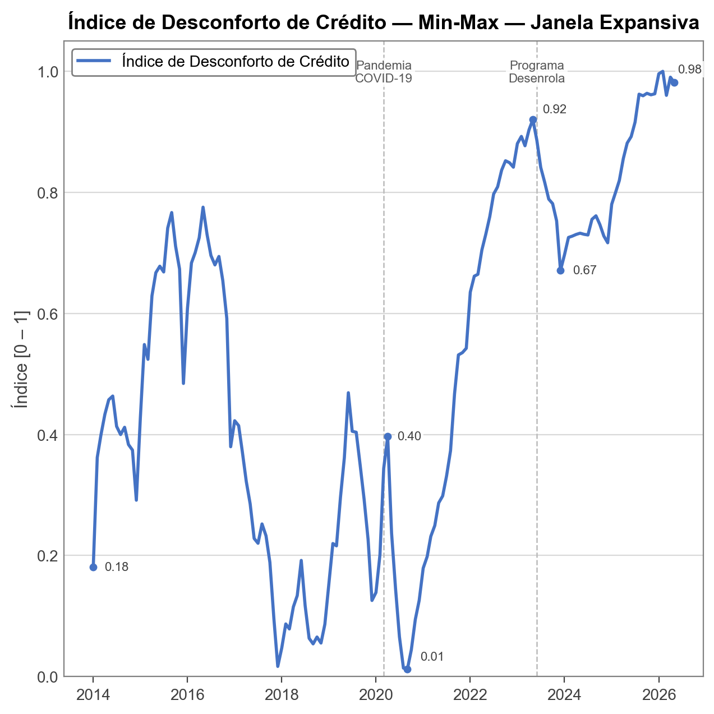
Figura 1. Evolução do Índice de Desconforto de Crédito (jan-2014 a mai-2026).
Fonte: BCB, elaboração própria.

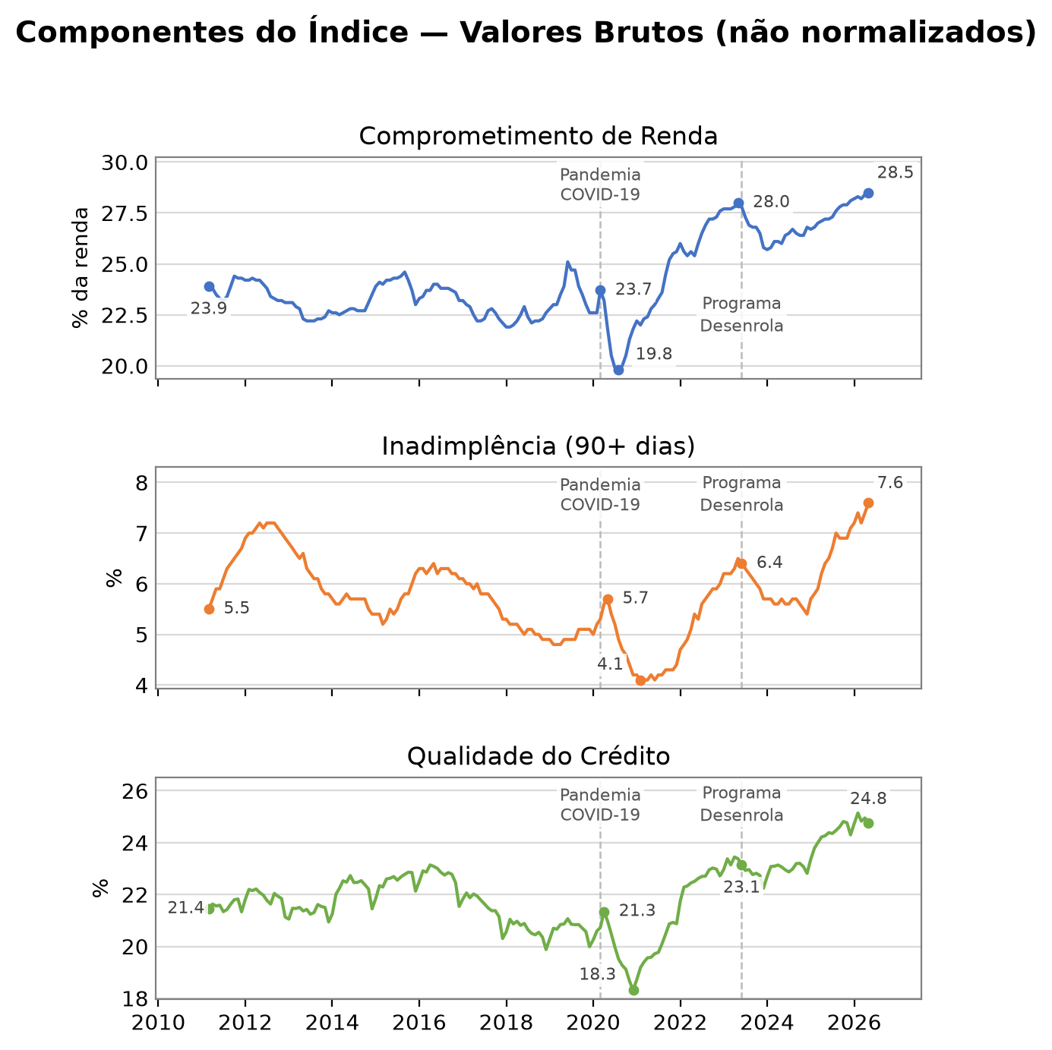
Figura 2. Evolução das componentes brutas C, I e Q (mar-2011 a mai-2026).
Fonte: BCB, elaboração própria.

